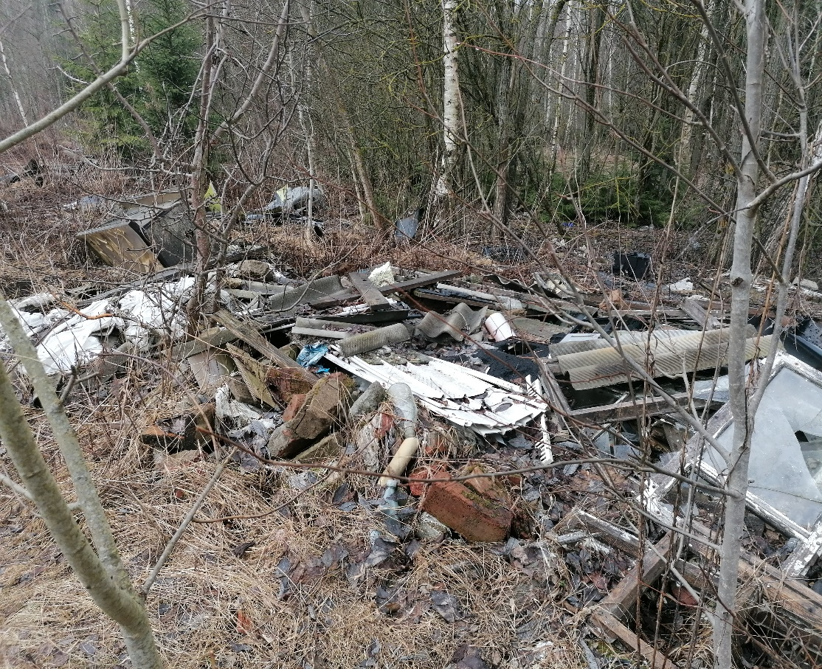 | 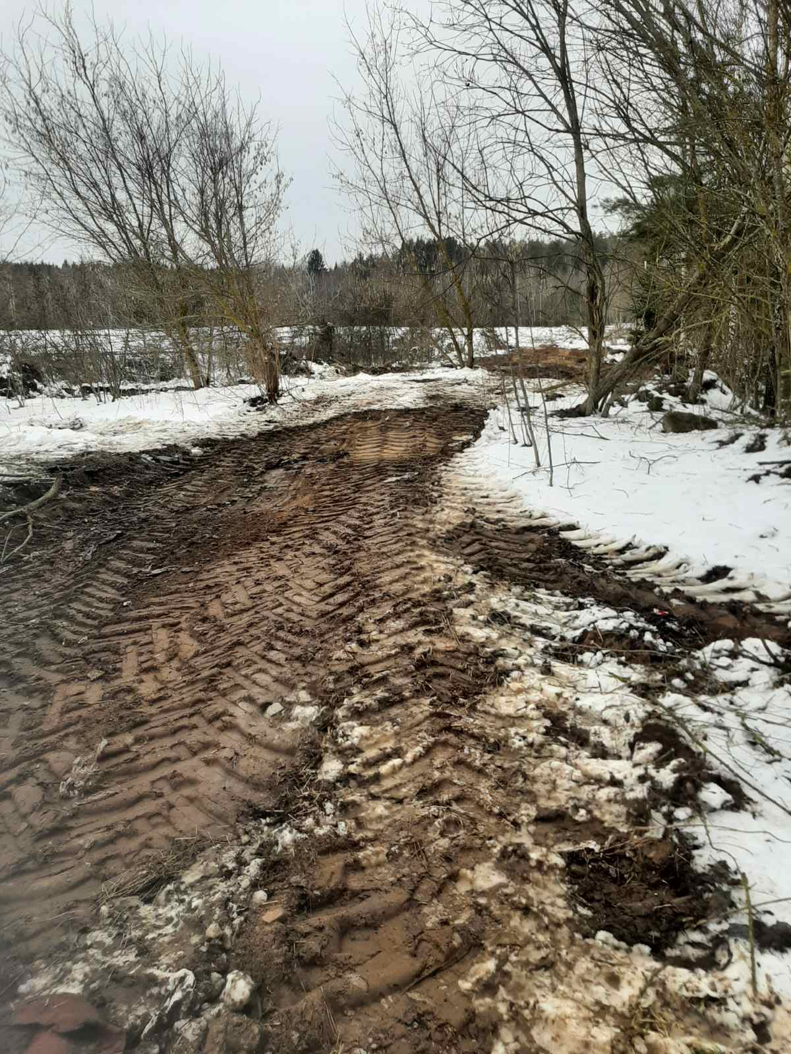
Размещение отходов на сельскохозяйственных землях. В отношении землепользователя комитетом начат административный процесс. Нарушение устранено.

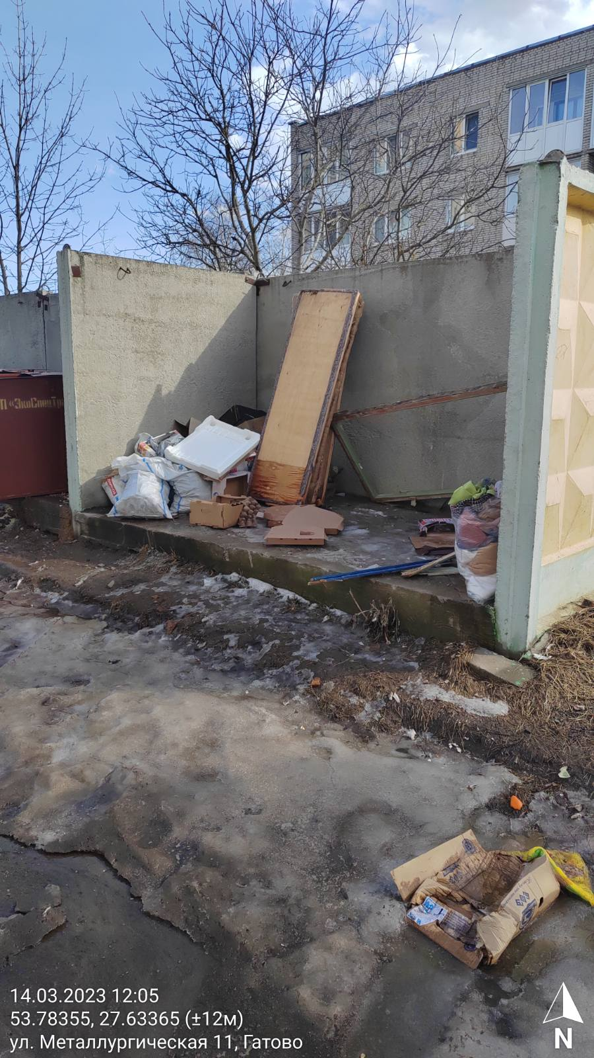 | 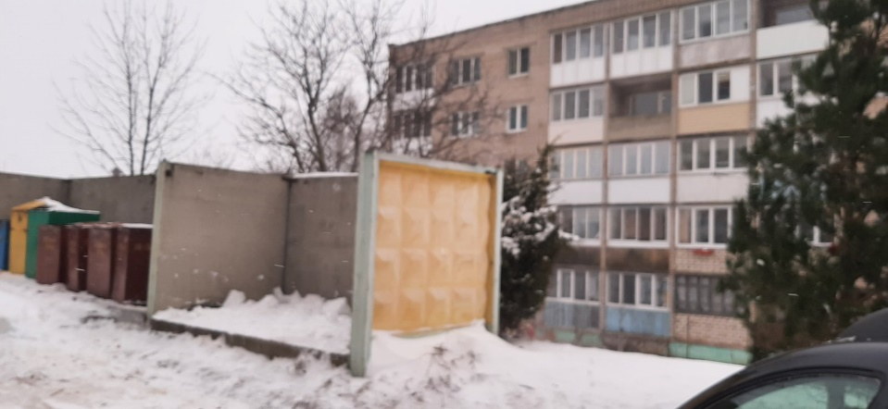
Не осуществлен вывоз крупногабаритных отходов с контейнерной площадки. Инспекцией в адрес землепользователя направлены рекомендации по устранению выявленных нарушений.

Статья 16.44. Нарушение законодательства об обращении с отходами

1. Невыполнение установленной законодательством об обращении с отходами обязанности по обеспечению сбора, обезвреживания и (или) использования отходов товаров и отходов упаковки -
влечет наложение штрафа на индивидуального предпринимателя или юридическое лицо до ста процентов от платы за организацию сбора, обезвреживания и (или) использования отходов товаров и отходов упаковки.
2. Захоронение вторичных материальных ресурсов -
влечет наложение штрафа от пяти до тридцати базовых величин, на индивидуального предпринимателя - от пятидесяти до двухсот базовых величин, а на юридическое лицо - от пятидесяти до тысячи базовых величин.
3. Нарушение иных требований законодательства об обращении с отходами -
влечет наложение штрафа в размере до тридцати базовых величин, на индивидуального предпринимателя - до ста базовых величин, а на юридическое лицо - до тысячи базовых величин.
Примечание. 1. Не является административным правонарушением деяние, предусмотренное частью 1 настоящей статьи, в случае невыполнения соответствующей обязанности по причине отсутствия на текущих (расчетных) банковских счетах денежных средств (в их электронных кошельках электронных денег), достаточных для исполнения своевременно направленной платежной инструкции (платежных инструкций) в банк на перечисление платы за организацию сбора, обезвреживания и (или) использования отходов товаров и отходов упаковки в полном объеме без последующего отзыва.
2. Административное взыскание, предусмотренное частью 1 настоящей статьи, в случае частичного добровольного выполнения соответствующей обязанности налагается по правилам, установленным статьей 7.7 настоящего Кодекса, в части суммы платы за организацию сбора, обезвреживания и (или) использования отходов товаров и отходов упаковки, на которую такая обязанность выполнена.
Статья 16.10. Нарушение порядка использования земли и требований по ее охране

1. Неиспользование земельного участка в течение срока, установленного законодательными актами, -
влечет наложение штрафа в размере до десяти базовых величин, на индивидуального предпринимателя - до двадцати пяти базовых величин, а на юридическое лицо - до пятидесяти базовых величин.
2. Нарушение порядка снятия, сохранения и использования плодородного слоя почвы при проведении работ, связанных с нарушением земель, либо нарушение порядка консервации деградированных сельскохозяйственных земель, либо невыполнение обязательных мероприятий по защите земельного участка от водной, ветровой эрозии или других процессов разрушения, либо невыполнение иных требований по охране земель -
влекут наложение штрафа в размере до двадцати базовых величин, на индивидуального предпринимателя - до ста базовых величин, а на юридическое лицо - до трехсот базовых величин.
3. Нецелевое использование предоставленного земельного участка -
влечет наложение штрафа от двух до десяти базовых величин, на индивидуального предпринимателя - от пяти до двадцати пяти базовых величин, а на юридическое лицо - от двадцати до пятидесяти базовых величин.

